Supplementary Information (SI)
Surrounded by Invaders: Marmoset Conservation Challenges in Brazilian Atlantic Forest Fragments
Vanessa de Paula Guimarães-Lopes¹*, Natasha Grosch Loureiro², Júlia Simões Damo³, Fabiano Rodrigues de Melo⁴, Flávio Henrique Guimarães Rodrigues¹, Rodrigo Lima Massara¹
¹ Laboratório de Ecologia de Mamíferos, Programa de Pós-graduação em Ecologia, Conservação e Manejo da Vida Silvestre, Departamento de Genética, Ecologia e Evolução, Instituto de Ciências Biológicas, Universidade Federal de Minas Gerais, Belo Horizonte, Brazil
² Laboratório de Conservação de Vertebrados, Programa de Pós-graduação em Sistemática, Uso e Conservação da Biodiversidade, Universidade Federal do Ceará, Fortaleza, Brazil

³Instituto Brasileiro do Meio Ambiente e dos Recursos Naturais Renováveis, Brasília, Brazil
⁴ Departamento de Engenharia Florestal, Universidade Federal de Viçosa, Viçosa, Minas Gerais, Brazil
*Correspondence:
Vanessa de Paula Guimarães-Lopes, Laboratório de Ecologia e Conservação, Programa de Pós-graduação em Ecologia, Conservação e Manejo da Vida Silvestre, Departamento de Genética, Ecologia e Evolução, Instituto de Ciências Biológicas, Universidade Federal de Minas Gerais, Av. Antônio Carlos, 6627, Belo Horizonte, 31270-901, Brazil
E-mail: vanessapgl@hotmail.com
ORCID: Vanessa de Paula Guimarães-Lopes: 0000-0003-0978-406X
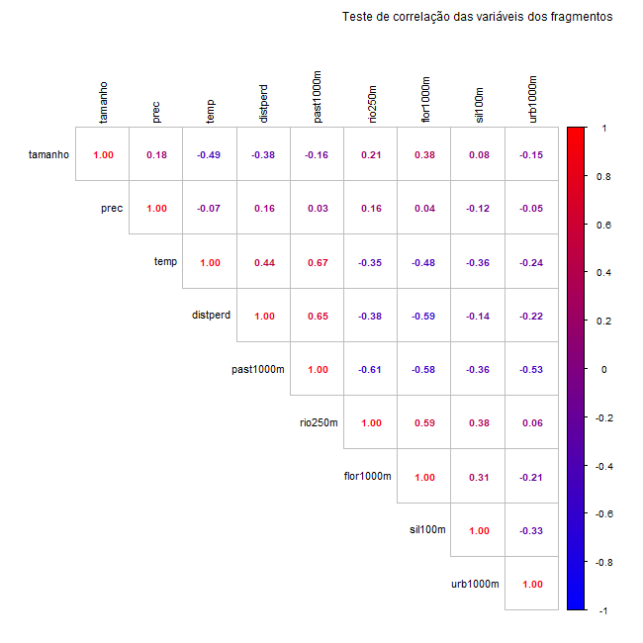
Figure S2 – Correlation between predictor variables showing that none of them were strongly correlated (|r| > 0.70). Tamanho = fragment size, prec = precipitation, temp = temperature, distperd = distance to RDSP, past1000m = pasture matrix in a 1000-meter buffer, rio250m = water bodies in a 250-meter buffer, flor1000m = forest formation in a 1000-meter buffer, sil100m = planted forest in a 100-meter buffer and urb1000m = urban area in a 1000-meter buffer.

